V Praze, 3. dubna 2017

24. DNY EVROPSKÉHO FILMU
ZAHÁJÍ MUŽ, KTERÝ OKLAMAL CELÉ ŠPANĚLSKO

Praha 6. - 13. 4. (kina Lucerna, Světozor, Royal a Kino Pilotů)
Brno 14. - 17. 4. (kino Scala)

Ozvěny se odehrají v těchto městech a termínech:
Boskovice (18. - 20. 4.), Jablonec nad Nisou (18. - 23. 4.), Hodonín (18. - 20. 4.),
Semily (18. - 21. 4.), Hradec Králové (19. - 21. 4.), Havířov (20. - 23. 4.)
____________________________________________________________________________________________________________

ZAHÁJENÍ DNŮ EVROPSKÉHO FILMU
Letošní Dny evropského filmu přinesou na 50 filmů z různých koutů Evropy a jako každý rok divákům nabídnou ty nejzajímavější snímky současné evropské kinematografie. Festival zahájí 6. 4. španělský snímek Muž tisíce tváří režiséra Alberta Rodrígueze. Úplatky, korunní svědci, tajné služby i miliardové částky na zahraničních kontech - největší španělská korupční aféra 90. let a příběh muže, který oklamal celé Španělsko. Tento napínavý špionážní film si odnesl celou řadu cen. Mimojiné Stříbrnou mušli ze San Sebastianu za nejlepší herecký výkon v hlavní roli pro Eduarda Fernándezé a cenu Feroz Zinemaldia za nejlepší film. Nelze opomenout také cenu Goya za nejlepší adaptovaný scénář. Film na zahájení přijede osobně představit producent Francisco Javier Ramos Quiñones. Produkoval úspěšný a oceňovaný snímek Marcelo Piñeyra, El método a nyní připravuje film Mateo Gila, autora scénářů filmů jako Vanilkové nebe, Hlas moře, Otevři oči nebo Agora.
Dramaturg festivalu, Zdeněk Blaha k filmu dodává: „Tento napínavý politicko-špionážní thriller doplňuje předešlou tvorbu režiséra, zejména thrillery Unit 7 a Mokřina, které se na DEF v minulém roce setkaly s obrovským zájmem diváků. Příběh, vycházející ze skutečných událostí, ukazuje velkou korupční kauzu 90. let a s ní spojenou sérii podvodů a únosů, za kterými stál jeden člověk: Francisco Paesa. Toho excelentně ztvárnil, i u nás známý, Eduard Fernández.“
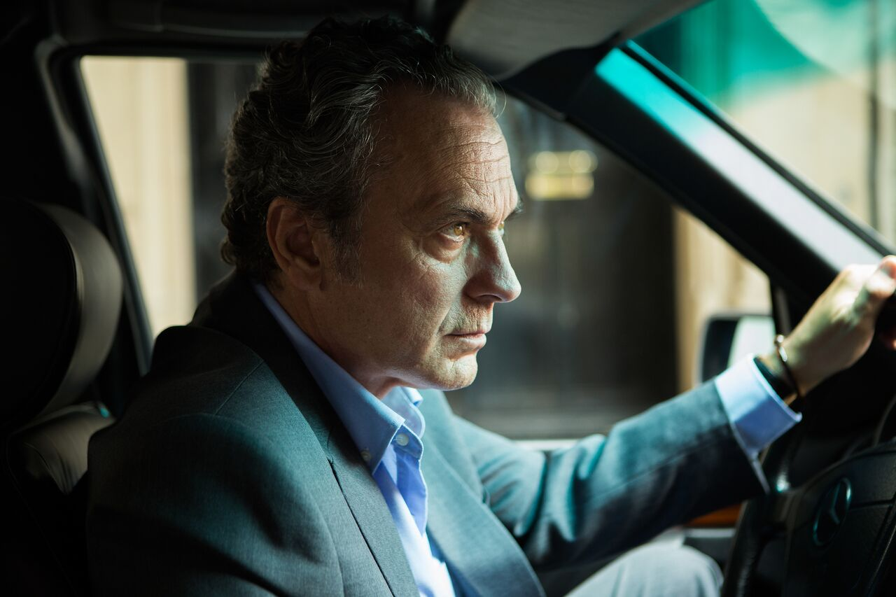
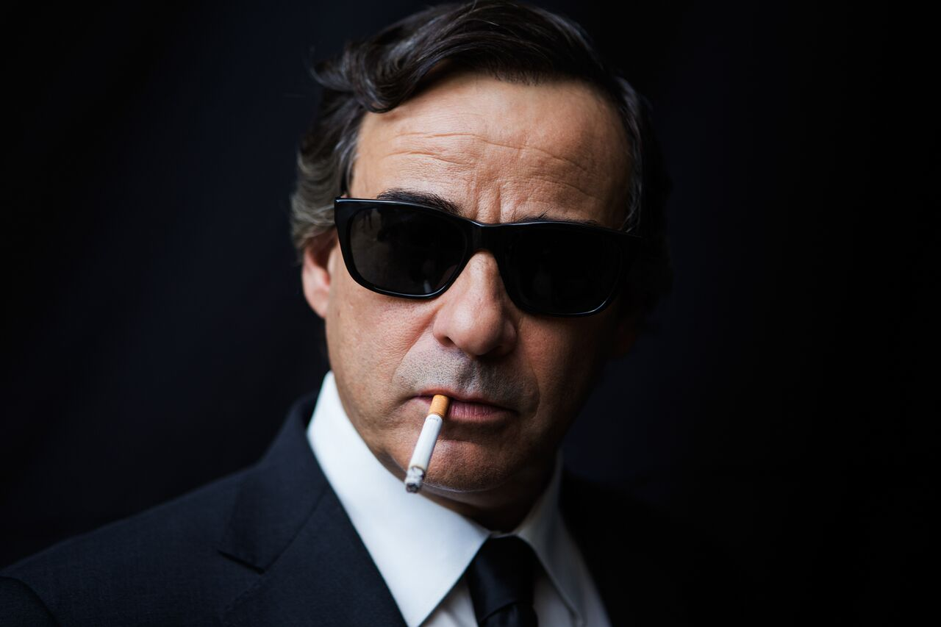
Eduard Fernández jakoJosé Coronado v zahajovacího filmu Muž tisíce tváří režiséra Alberta Rodrígueze. Zdroj: DEF

ČESKÉ KOPRODUKCE A DALŠÍ HOSTÉ FESTIVALU
Za zmínku stojí tři filmy, které vznikly v rámci minoritní české koprodukce. DEF premiérově uvedou film Sibiřský deník scénaristy a režiséra Viesturse Kairišse, který bude spolu s českou producentkou Juliettou Sichel hostem festivalu. Film v ČR distribuuje Bontonfilm. Dalším snímkem je Ministerstvo lásky režiséra Pava Marinkoviće. Spolu s ním festival osobně navštíví herec Slobodan Milovanović a zvukaři Ludvik Bohadlo a Jan Paul. Za osobní účasti tvůrců se představí i česko-slovenský film Pátá loď Ivety Grófové, který získal na Berlinale cenu Křišťálový medvěd, udělovanou dětskou porotou v rámci sekce Generation Kplus. Film osobně uvede režisérka Iveta Grófová a autor hudby, Matěj Hlaváč. Distributorem filmů Ministerstvo lásky i Pátá loď je v ČR je CinemArt. Dokumentární film, tentokrát věnovaný alternativní hudební scéně na blízkém východě, Yallah! Underground, představí i režisér Farid Eslam. Distribuci v ČR zajišťuje Stray Dogs.
Mezi další hosty festivalu patří italský režisér Giancarlo Soldi a osobně představí svůj dokumentární film Pět světů - film odhaluje umělecké světy pěti významných italských tvůrců, které spojuje zlatá soška Oscara. V neposlední řadě se uvede i protagonista hudebního dokumentu Životní sólista, jazzový hudebník Günter “Baby” Sommer, na jehož koncert se mohou diváci těšit v sobotu 8.4. v klubu Royal.

PROGRAMOVÉ SEKCE

Filmová přehlídka představí to nejzajímavější, co evropská kinematografie v poslední době nabídla a uvede na 50 evropských filmů, rozdělených do tradičních i nových sekcí.

Best of / V rámci výběru delikates evropské kinematografie se mohou diváci těšit na řecký snímek Chevalier Athiny Rachel Tsangari, specifické filmové hříčce, za níž stojí nejvýraznější současný řecký scénárista, Efthymis Filippou, který pravidelně spolupracuje s Yorgosem Lanthimosem (Humr, Špičák). Dalším výrazným snímkem v této sekci je Já a Kaminsky, nový film od Wolfganga Beckera, autora Good Bye, Lenin!, opět s Danielem Brühlem v hlavní roli. Představí se i loňský velký vítěz španělských filmových cen Goya, snímek Truman režiséra Cesca Gaye - optimistický film o velkém přátelství dvou mužů v těžké životní situaci. DEF premiérově uvedou drama Zkouška dospělosti. Film je o kompromisech, osobní morálce a podstatě rodičovství. Cenu za nejlepší režii si z Cannes 2016 odnesl Cristian Mungiu. Distribuci snímku, který vstupuje v den premiéry na DEF do českých kin, zajišťuje Aerofilms.

K věci / Tradiční sekce připravovaná ve spolupráci se Zastoupením Evropské komise v ČR, se v letošním roce zaměří na děti a dospívající. Jaké jsou dnešní evropské děti? Jak přemýšlí? Co čekají od života? Co je trápí? V novém filmu V sedmnácti zachycuje André Téchiné křehkost dospívání na dvojici dospívajících kluků z francouzského maloměsta. V den zahájení DEF vstupuje do české distribuce (Artcam) dokument Kinders. Snímek nás nechá nahlédnout do hudebního tábora, kde se děti úsměvným způsobem rozpovídají o svých problémech, které je tíží, ale i o svých plánech a vizích do budoucna.

MEDIA - Současná evropská animace / Sekce MEDIA shrne podoby současné evropské animace za několik uplynulých let. Diváci se tak mohou těšit nejen na starší filmy jako Iluzionista nebo Obchod pro sebevrahy, ale i na nejnovější Červenou želvu. Na své si přijdou jak dospělí, například v případě animovaného dokumentu Crulic - cesta na onen svět, tak i nejmenší na filmech jako Paddington nebo Ovečka Shaun ve filmu.

€Docs / Dokumenty, kterým sluší velké plátno, jsou letos na přehlídce zastoupeny, mimo jiné, nejnovějším filmem rakouského dokumentaristy s citem pro bizarní situace, Ulricha Seidla, Safari. Legendární Kokosy na sněhu připomene dokument Bezva lidi o prvním somálském reprezentačním týmu švédské zimní hry bandy, obdoby ledního hokeje. Filmový labužník by si němel nechat ujít ani snímek Pět světů, ve kterém se přední italští režiséři jako Roberto Benigni, Bernardo Bertolucci, Gabriele Salvatores, Paolo Sorrentino a Giuseppe Tornatore rozpovídají o své lásce k filmu.

Film & Music / Speciální sekcí letošního ročníku je hudební sekce Film & Music, kde se kromě dokumentů objeví i nový hudební film Johna Carneyho (Once), Sing Street, komedii o dospívání v Dublinu v 80. letech, nebo francouzský koprodukční snímek Když otevřu oči Leyli Bouzid, která zachycuje prostřednictvím příběhu mladé zpěvačky temné období v Tunisu těsně před revolucí, která přišla s arabským jarem.

LUX Film Prize / Ani letos nebude chybět přehlídka finalistů filmové ceny Evropského parlamentu, včetně absolutního vítěze, německé hořké komedie Toni Erdmann.
DOPROVODNÝ PROGRAM

Film Flavour / Čtvrtek 13. 4. 2017 a sobota 15. 4. 2017 v 19:00 hodin, kino Royal, Vinohradská 48, Praha 2.

Dny evropského filmu a uznávaní pražští šéfkuchaři přinášejí projekce, inspirované trendem Cinema Cuisine, uváděné ve speciální sekci Film Flavour. Koncept Cinema Cuisine spočívá ve spojení projekce filmu a kulinářského zážitku. V unikátních prostorách kina Royal vznikne pop up restaurace, jejíž menu bude reflektovat téma a prostředí filmu. V ceně 500 Kč na osobu je zahrnuto lahodné tříchodové menu, víno, voda a film.

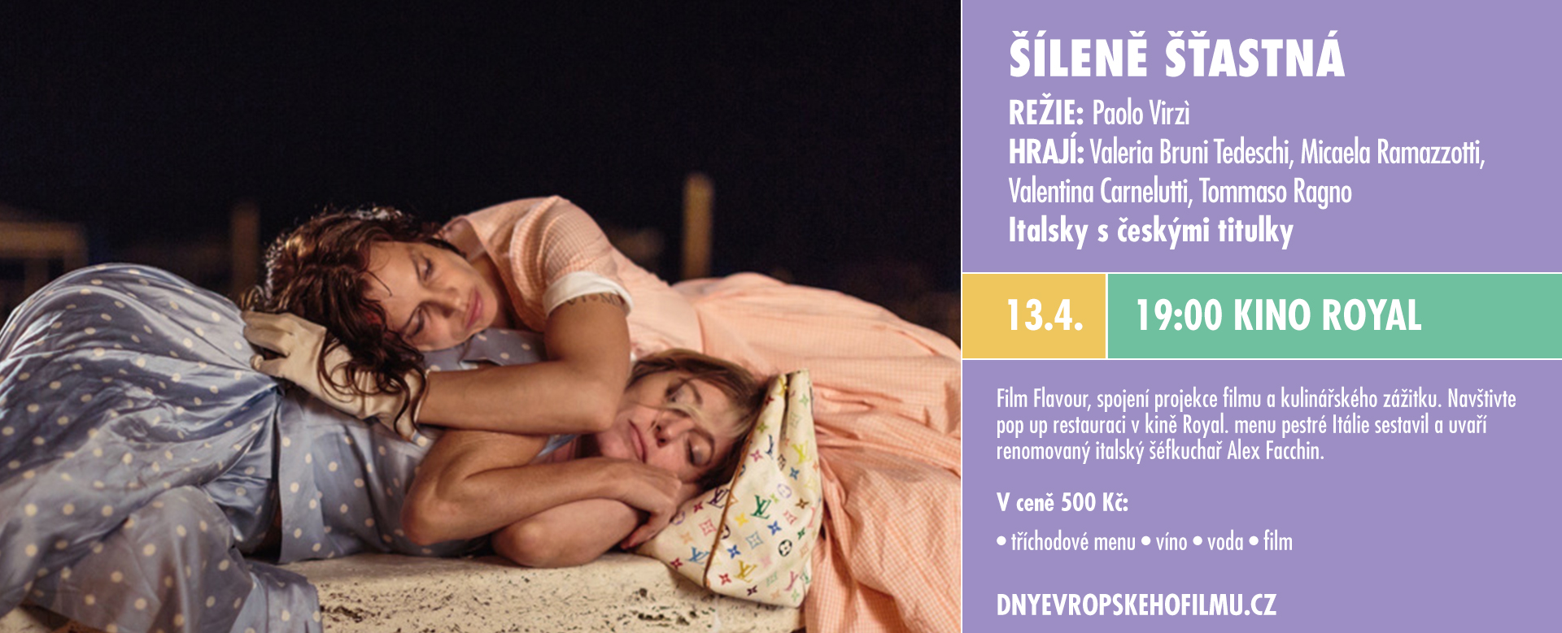

https://www.facebook.com/events/1132452630217831/

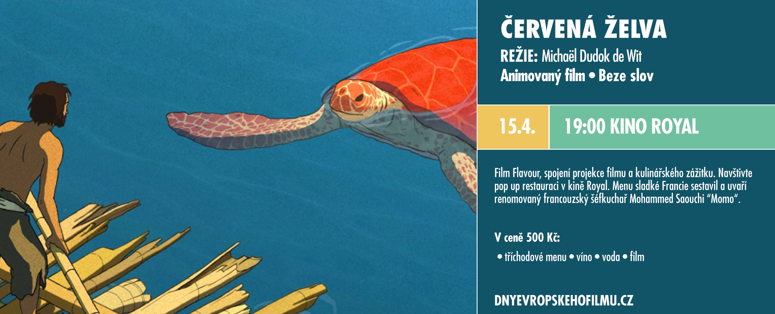
https://www.facebook.com/events/384588061934177/
Film & Jazz / Sobota 8. 4. 2017, 19:00 hodin, kino Royal.
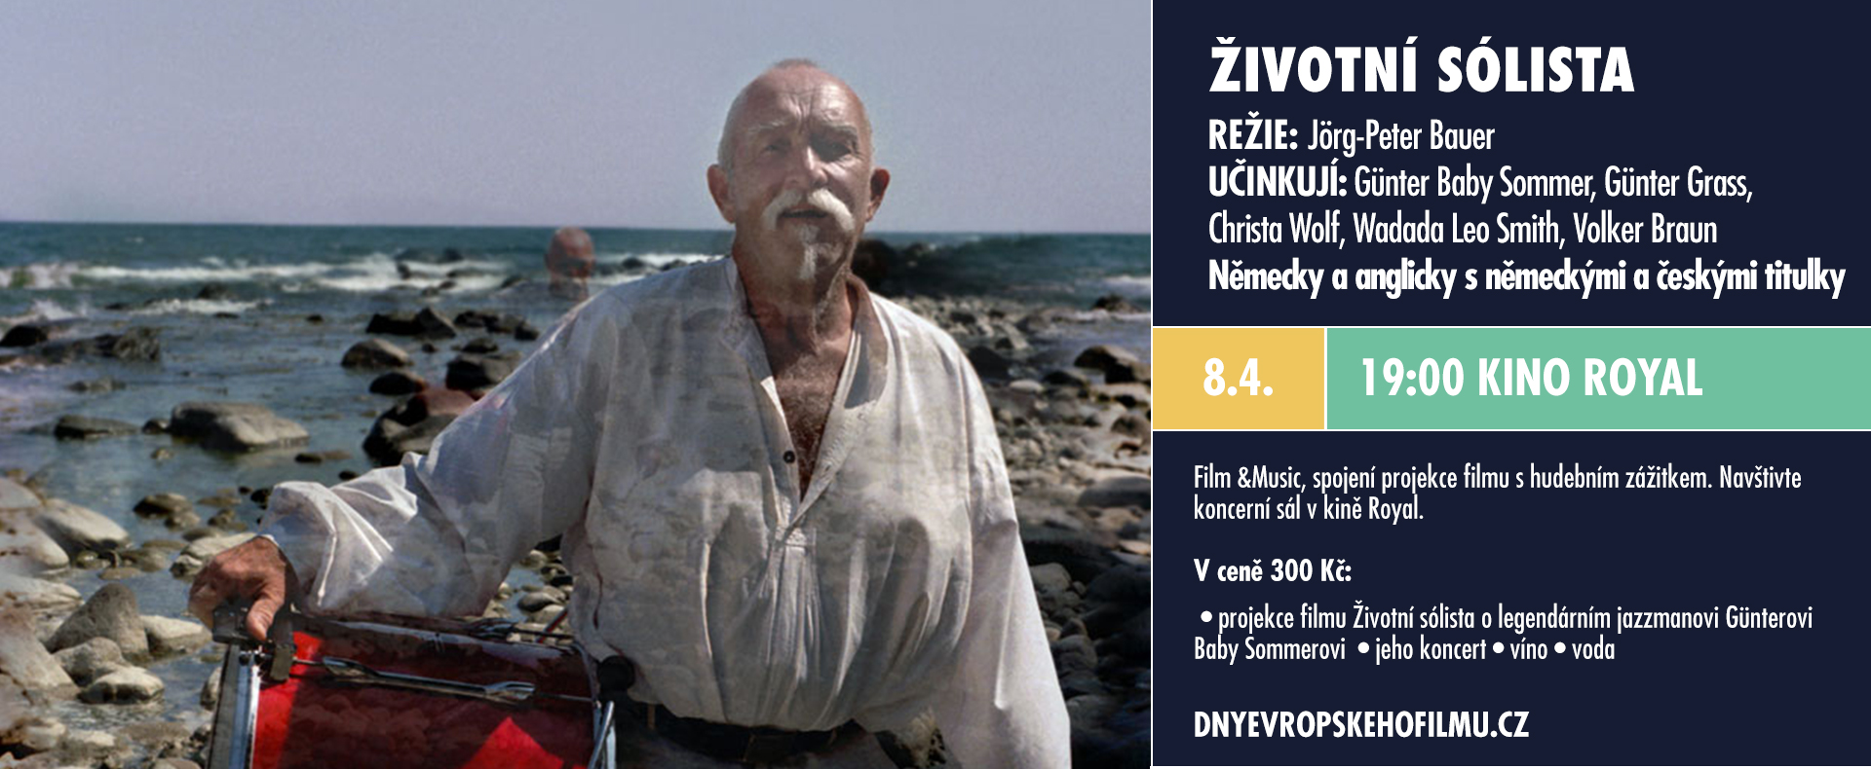
Program spojující filmový a hudební zážitek je jedním z hlavních reprezentantů festivalové sekce Film & Music. V ceně 300 Kč na osobu je zahrnuta projekce filmu Životní sólista o legendárním jazzmanovi Günterovi Baby Sommerovi, jeho koncert, víno a voda.
https://www.facebook.com/events/1672624906367450/
Animovaná dílna pro děti / Pondělí 10. 4. 2017 od 9:00 hodin, Kino Pilotů, vstupné 70 Kč.
Píseň moře / Nádherně animovaný svět keltských mýtů a silné vyprávění o síle mateřské a sourozenecké lásky vynesl mladému režisérovi nejen srovnání s největšími mistry animovaného filmu, ale také už druhou nominaci na Oscara. Režie: Tomm Moore / Irsko, 2014 / 93 minut / český dabing
Animovaná dílna pro dospělé / Pondělí 10. 4. 2017 od 13:30 hodin, Lucerna – velký sál, vstupné 110 Kč, sleva pro seniory 55 Kč.
Červená želva / Magický snímek, beze slov, srozumitelný napříč generacemi i kontinenty, získal v Cannes Zvláštní cenu v sekci Un Certain Regard a je prvním počinem kultovního japonského studia Ghibli s evropskou koprodukcí. Režie: Michaël Dudok de Wit / Francie, 2016 / 80 min. / animovaný film / beze slov
Po projekci obou filmů proběhne animovaná dílná. Animace je stará jako lidstvo samo. Už pravěcí lidé zkoušeli na stěny svých jeskyní malovat mamuta s osmi nohama a napodobit tak jeho pohyb. Jak animace funguje? Můžeme animovat i doma? Co všechno k tomu potřebujeme? Na všechny tyto otázky se dostane odpovědi od odborníků ze vzdělávací a talentové platformy Free Cinema. Návštěvník si může vše sám vyzkoušet.
Projekce pro školy / Pátek 7. 4. 2017 od 9:00 hodin, Lucerna – velký sál, vstupné 60 Kč.
Kinders / Dokument sleduje několik dětí a teenagerů pocházejících z různých rodin i kultur, zažívajících někdy těžké, jindy matoucí, občas veselé a jindy hořké chvíle svých životů. Všechny spojuje účast v hudebním vzdělávacím programu ((superar)), v jehož rámci se z outsiderů stávají mladí, sebevědomí lidé, kteří si prostřednictvím hudby uvědomí svůj skrytý potenciál. Úsměvný dokument o dětech, jejich každodenních problémech a cestě k dospělosti. Režie: Arash T. Riahi, Arman T. Riahi / Rakousko, 2016 / 95 min. / dokumentární film / německy s českými titulky
Před filmem se budou promítat krátké animované předfilmy na podporu výuky německého jazyka.
Kino Evropský dům / Pondělí 10. 4. 2017 19:00 hodin, Evropský dům, Jungmannova 24, Praha 1. Promítání je zdarma.
Vlak dospívání / Daleko od neklidu současného Maďarska se tři děti starají o provoz dětské železnice. Vlak se tak stává metaforou k diskusi o současném Maďarsku, nabízející vhled do pocitů a myšlenek nastupující generace, která bude záhy zodpovědná za náš osud.
Kino 2017 / Seminář pro kinaře a filmové profesionály, středa 12. 4. 2017,
9:00-12:30 hodin, Hotel Luna, Kouty 77, 584 01, Ledeč nad Sázavou.
Organizují: Kancelář Kreativní Evropa – MEDIA, Digitální kino, APK a Dny evropského filmu
Na programu semináře bude představení možností finanční podpory kin ze Státního fondu kinematografie, Ministerstva kultury nebo z programu Kreativní Evropa – MEDIA. Novinkou bude představení projektů sloužících ke zpřístupnění filmových projektů neslyšícím nebo nevidomým divákům.

Filmové trhy a koprodukční fóra / Panel pro filmové profesionály, pondělí, 10. 4. 2017, 9:30 -13:00 hodin, Francouzský institut v Praze, Štěpánská 35.
Organizují: Kancelář Kreativní Evropa – MEDIA a Dny evropského filmu
Cílem panelu je podpořit filmaře v jejich mezinárodních ambicích a zvýšit povědomí o trzích a koprodukčních fórech. Vedle prezentací a vhodných strategií pro filmové projekty nebude chybět ani důležitá osobní zkušenost českých producentů s vybranými trhy a jejich zhodnocení. Hlavním hostem je Catherine Buresi, která představí principy vhodných strategií pro mezinárodní trhy. Catherine Buresi pracuje přes dvacet let v evropském a mezinárodním filmovém průmyslu se zaměřením na festivaly, trhy a koprodukci.

Vstupné na jednotlivé projekce DEF v Praze a Brně činí 110 Kč. Pro seniory je připraveno vstupné za 55 Kč + seniorská projekce v Lucerně. Vstupenky na všechny filmy je možné zakoupit přes online prodej. Vstupenky lze také rezervovat telefonicky nebo emailem. Veškeré informace o programu, jeho změnách, cenách vstupenek atd., najdete na našem webu.

Katalog DEFu je k dispozici ve všech kinech a u partnerů přehlídky zdarma.

Za konceptem, grafickou úpravou a znělkou 24. ročníku DEFu stojí Marija Petrinjac
a Hana Kovačević. Pro inspiraci k výtvarnému řešení obrazové stránky festivalu jsme se letos rozhlédli po městech, která DEF hostí. Barevnou a hravou formou jim a jejich obyvatelům za to vzdáváme dík.

Slavnostním zahájením diváky tradičně provede Lukáš Rumlena (Cabaret Caligula, www.kabaretcaligula.com).

Podrobný program DEFu v jednotlivých městech, přehled a popis sekcí, katalog ke stažení, fotografie, novinky, informace k prodeji vstupenek, k doprovodnému programu apod., diváci naleznou na www.dnyevropskehofilmu.cz a na FB 24. Dnů evropského filmu.

Akreditační formulář pro novináře je ke stažení na www.eurofilmfest.cz/akreditace. Vyplněné formuláře zašlete, prosím, nejpozději do úterý 4. 4. emailem
na michaela.hof@centrum.cz. Akreditace budou poté připraveny k osobnímu vyzvednutí
ve čtvrtek 6. 4. od 16.30 do 18.00 hod u pokladny kina Světozor nebo individuálně
dle domluvy.

“Evropský film buď milujete, nebo pořádně neznáte. Přijďte se seznámit s evropskými filmaři ve výběru toho nejlepšího, co v posledních letech natočili.”
Vaše Dny evropského filmu

PŘEHLÍDKA SE KONÁ POD ZÁŠTITOU MINISTRA KULTURY ČR DANIELA HERMANA, ZASTOUPENÍ EVROPSKÉ KOMISE V ČR, PRIMÁTORKY HLAVNÍHO MĚSTA PRAHY ADRIANY KRNÁČOVÉ A STAROSTY MČ PRAHA 1 OLDŘICHA LOMECKÉHO / POŘÁDAJÍ VELVYSLANECTVÍ A KULTURNÍ INSTITUTY EVROPSKÝCH ZEMÍ A ZASTOUPENÍ EVROPSKÉ KOMISE V ČR / ZA PODPORY MINISTERSTVA KULTURY ČR, STÁTNÍHO FONDU KINEMATOGRAFIE, HLAVNÍHO MĚSTA PRAHY, INFORMAČNÍ KANCELÁŘE EVROPSKÉHO PARLAMENTU V ČR A MĚSTSKÉ ČÁSTI PRAHA 1

HLAVNÍM PARTNEREM JE MEDIÁLNÍ SPOLEČNOST AXOCOM / HLAVNÍM MEDIÁLNÍM PARTNEREM JE ČESKÁ TELEVIZE / MEDIÁLNÍMI PARTNERY JSOU TÝDEN, INSTINKT, ČSFD.CZ, JOJ CINEMA, EXPRES FM, MŇAM TV, EXPATS.CZ A PROTIŠEDI.CZ

Kontakt:
Michaela Dvořáková, PR DEF
Tel.: +420 732 372 424
Email: michaela.hof@centrum.cz
Web: www.dnyevropskehofilmu.cz

